Список литературы семинар СПб 2017

1. Конный спорт 1968, Изд. ФиС

2 Конный спорт 1959 Изд. ФиС

3. Т. Дж. Куна Кормление лошадей Москва, Колос, 1983

4. Кормление лошадей Санкт-Петербург 2002

5. 4 Том «Содержание, кормление, разведение.

6. 1 Том Начальная подготовка

7. 2 Том 2 Специализированная подготовка

8. Д. Диллон Прыжки в конном спорте ФиС 1971

9. Конный спорт Пособие по обучению верховой езде для тренеров, преподавателей, коневодов и спортсменов. Под редакцией Эриха Эзе. Москва, ФиС, 1983

 Конный спорт. Пособие для тренеров, преподавателей, коневодов и спортсменов

**Название:** Конный спорт. Пособие для тренеров, преподавателей, коневодов и спортсменов  
**Автор:** Эрих Эзе  
**Год:** 1983  
**Формат:** PDF  
**Размер:** 8,45Мб

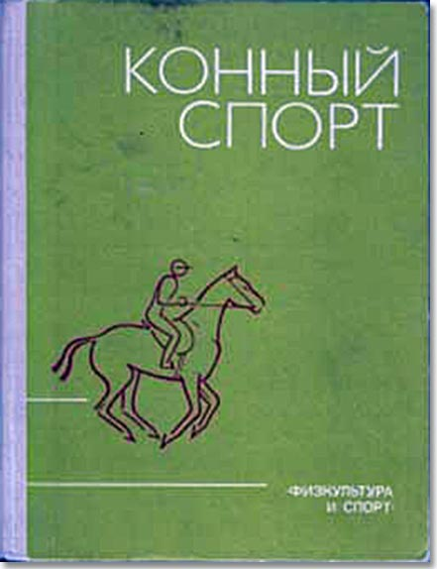

Это фундаментальное пособие для тренеров и спортсменов-конников выдержало в ГДР 4 издания. Наряду с общими сведениями о лошадях (породы, экстерьер, уход, кормление и т.п.) авторы раскрывают все проблемы конного спорта, методику подготовки всадника и лошади к спортивным соревнованиям, приемы выездки, преодоления препятствий и другие вопросы.

http://end15.ru/konnyj_sport_posobie_dlja_trenerov_prepodavatelej_konevodov_i_sportsmenov

Энтони Паалманн Преодоление препятствий

<http://www.koni66.ru/e/128242-entoni-paalman-preodolenie-prepyatstviy>

# Верховая езда и преодоление препятствий. Как добиться победы

[Вильям Штайнкрауз](http://mentire.ru/authors/394337/)

<http://mentire.ru/item/945685.html>

Джейн Маршалл Диллон Прыжки в конном спорте

ФиС, Москва, 1971.

D’ENDRÖDY Give your horse a chance 1974, London